Конспект организованной образовательной деятельности
«Путешествие в прошлое книги»

Воспитатель: Новикова Алина Николаевна.
Участники: воспитанники старшей группы «Радуга».
Цель: познакомить детей с историей создания книги, с ее развитием.
Задачи:
- активизировать познавательную деятельность;
- вызвать интерес к миру книги;
- развивать творческое воображение, внимание, мышление;
- воспитывать бережное отношение к книгам.
Оборудование: презентация, книги, разные виды бумаги (картон, офисная, газетная, салфетная), глина, шёлк, береста, чёрная гуашь, кисточки.

Ход занятия
СЛАЙД 1
Воспитатель. Сегодня день у нас особый,
Я познакомлю вас, друзья,
С предметом, без которого
Прожить на свете нам нельзя.

А о каком предмете пойдет речь, вы угадайте сами.
Загадка. Не куст, а с листочками.
Не рубашка, а сшита,
Не человек, а рассказывает.
Вы догадались? Что это?
(Ответы детей).

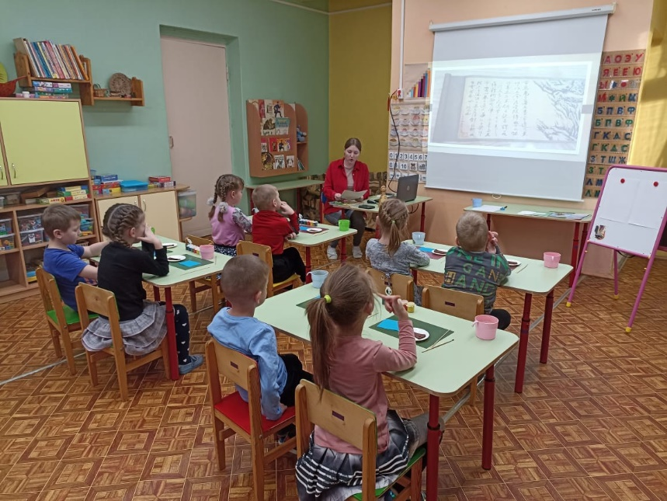

СЛАЙД 2
Воспитатель.
Сегодня мы поговорим о книгах.
-Для чего нам нужны книги? (читать, узнавать новое, быть умнее, учиться в школе).
- А где хранятся книги? (дома, на полках, в библиотеке)
- Что будет если книги исчезнут
- А вы знаете как нужно обращаться с книгой?
- Как вы думаете, давно ли появились книги?
- А из чего делают книги?
- Вы правы, сейчас книги печатают на бумаге. Но всегда ли было так?
Никто не знает точно, когда родилась Книга. Давайте, отправимся в путешествие во времени, и постараемся узнать, сколько лет Книге. Приготовились. Отправляемся.
СЛАЙД 3
Воспитатель: в далёкие-далёкие времена, когда ещё не изобрели бумагу и письменности не было никакой, люди придумывали разные способы передачи информации.
СЛАЙД 4 Одним из таких способов было письмо в картинках. Например, нарисуют озеро и рядом огромную рыбу – это означает память об удачной ловле рыбы. А если много мешков, то это означает, что человек собрал хороший урожай.
Давайте мы сейчас попробуем догадаться о чём рассказывает нам этот древний рисунок.
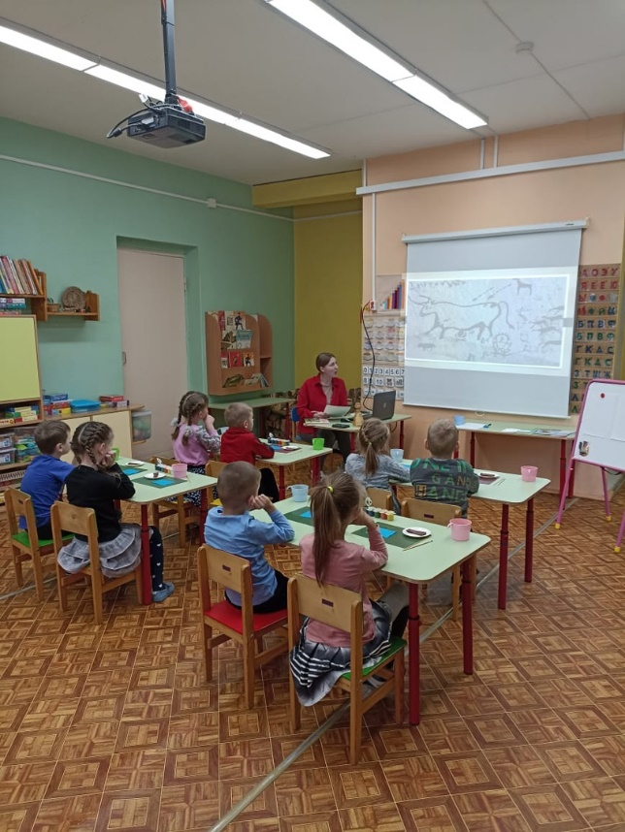
СЛАЙД 5, но так как бумаги в те времена ещё не было, то люди изображали все эти события на каменных плитах. Такие плиты могли храниться очень долго. Позже рисунки немного видоизменились, упростились, и постепенно превратились в знаки, которые стали называться иероглифы, обозначающие отдельные слова и даже целые предложения. Существовали целые библиотеки из таких каменных плиток.
А вот теперь представьте себе, что у вас дома хранятся такие каменные книги. Это удобно?
Дети: Нет, они тяжёлые, занимают много места, их трудно брать в руки.
СЛАЙД 6 Позже книги стали делать из глины. На мягкой глине острой палочкой выдавливали знаки и картинки. Потом глину сушили и обжигали в печах. Получались глиняные таблички, очень прочные. Каждая книга состояла из нескольких десятков и даже сотен плиток, как наша книга из многих страниц. Эксперимент письмо на глине
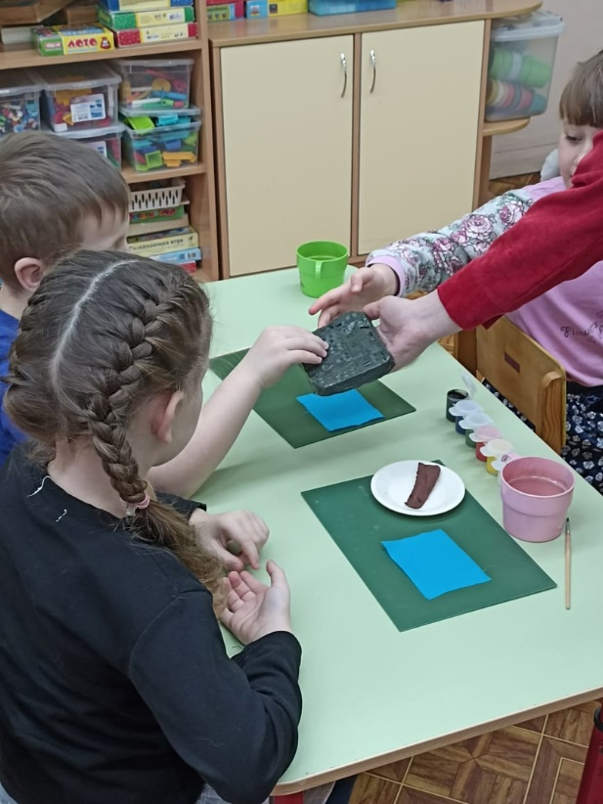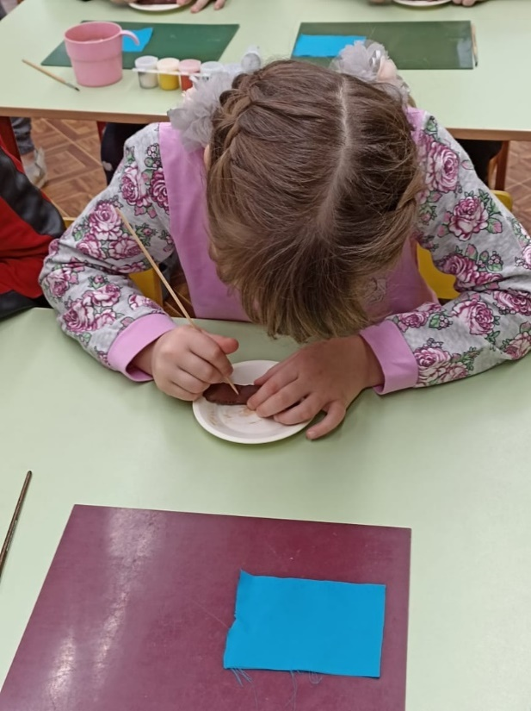
А как вы думаете, удобно было читать и хранить книги, написанные на глиняных дощечках? И почему?
Дети: нет, глина может разрушиться, чтобы хранить нужно много места)
СЛАЙД 7 И тогда люди стали использовать другие материалы. Писали заострённой палочкой на пальмовых листьях.
СЛАЙД 8, 9 История книги в Древнем Китае была очень интересной. Вначале они писали на шелке. А что такое шелк? (Ответы детей.)
Верно, шелк - это очень нежная материя. Ее разрезали на кусочки, а потом их сшивали. Получались вот такие шелковые книги (показ слайда). Я вам тоже предлагаю стать создателями шелковых книг. Перед вами лежат «шелковые странички», а что мы будем на них писать, я вам сейчас расскажу. Дело в то, что в Китае писали при помощи специальных символов- иероглифов.

СЛАЙД 10
(Воспитатель демонстрирует на мольберте иероглифы и их значение: солнце, человек).
Воспитатель: Выберите, понравившийся вам символ и напишите его на своих «шелковых страницах». Эксперимент письмо на шёлке.
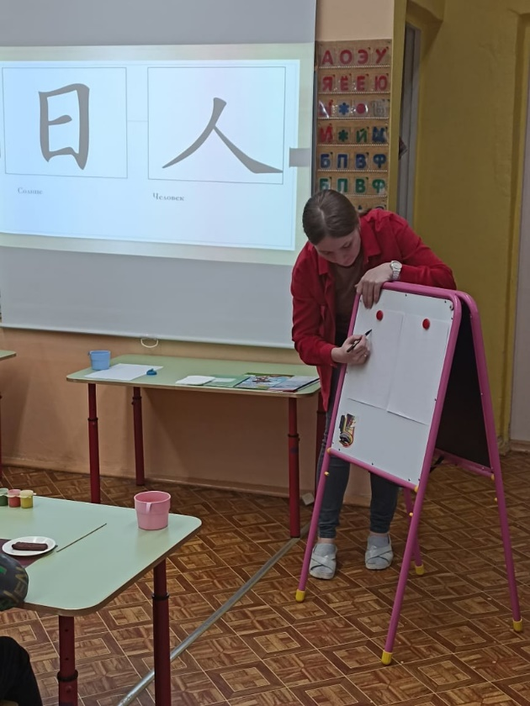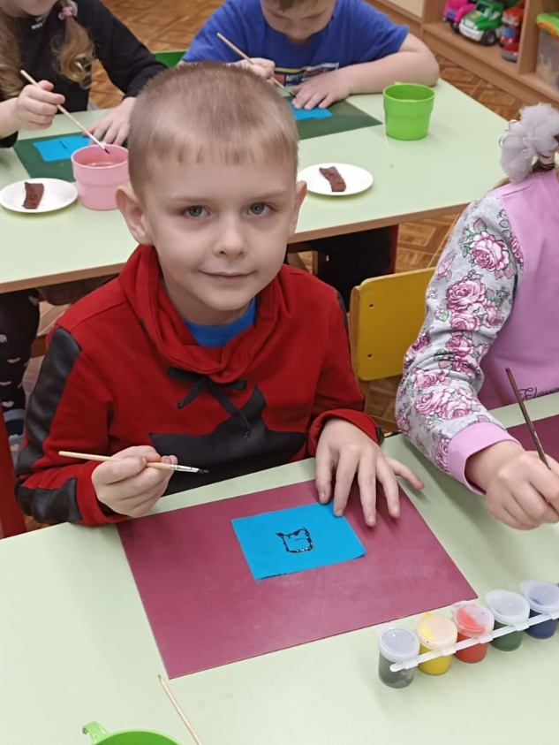
СЛАЙД 11 Позже люди стали делать книги из папируса. Папирус – это растение вдвое выше человека. Его ствол в руку толщиной. Растёт оно в Африке по берегам рек и озёр. Сердцевину такого тростника резали на полосы, их укладывали друг на друга, прижимали тяжестью, сушили на солнце.
СЛАЙД 12
Получались листы, на которых можно было писать. Потом листы склеивали в длинный-предлинный свиток. Таким образом, появились книги – свитки, похожие на широкую и длинную ленту, в которой нет страниц.
СЛАЙД 13, 14, но папирус рос не везде. И там, где его не было, люди научились писать на пергаменте. Что же это такое? Это кожа молодых животных, которую старательно чистили, скоблили, шлифовали, пока она не становилась жёлтой или белой. Несколько пергаментных листков составляли книгу.
СЛАЙД 15, 16, а на Руси для этого использовали бересту. А вы знаете, что такое береста? (ответы детей. Но этот материал был не удобен и не практичен в использовании, так как не мог долго храниться. Демонстрация бересты
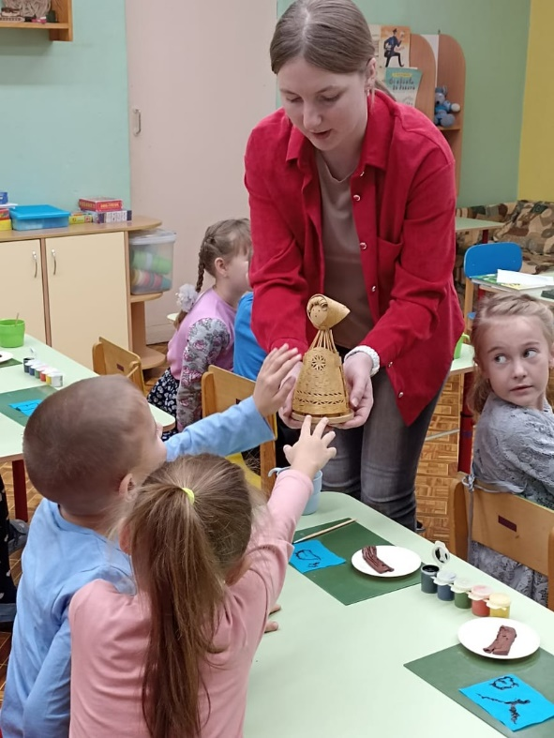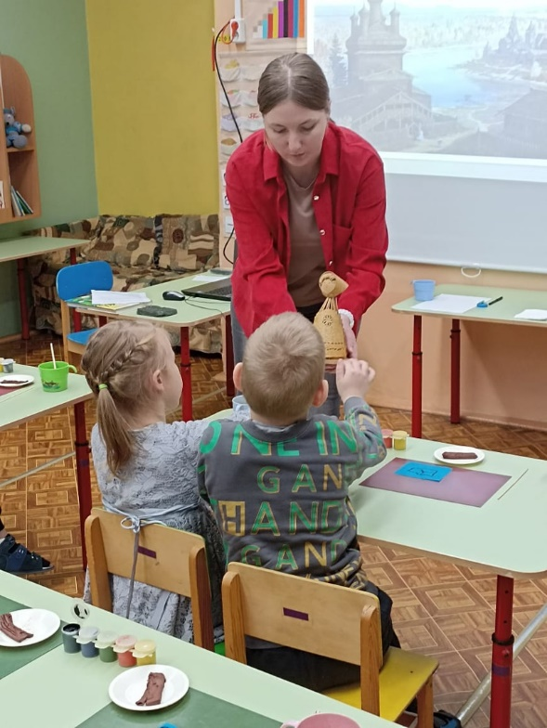

СЛАЙД 17
Шли годы и столетия, и забыли постепенно о папирусе и пергаменте. Потому что появилась бумага. Белая, гладкая, удобная. А придумали её изготовление в древнем Китае.
Воспитатель: А вы знаете из чего изготавливают бумагу?
Дети: из древесины
СЛАЙД 18
Воспитатель: Обратите внимание ребята, на образцы разных бумаг, которые отличаются не только по цветам, но по качеству (толстые тонкие, газетные для офисной техники, пекарские и др.) и назначению (газетная, салфетная, фотобумага и др.)
Физкультминутка
«Книга»
Открывай скорее книжку! Развести руки в стороны
В книжке мошка, мышка, мишка, по тексту
В книжке мячик круглый бок,
Вверх, вниз, прыг, скок.
В книжке зонт, открой и пой, Поднять руки вверх над головой
Дождик льёт, а ты сухой! Пальчиками по коленям
Киска в книжке близко – близко Поглаживание рук.
На цветной картинке киску
Долго глажу я рукой –
Ведь у киски мех такой
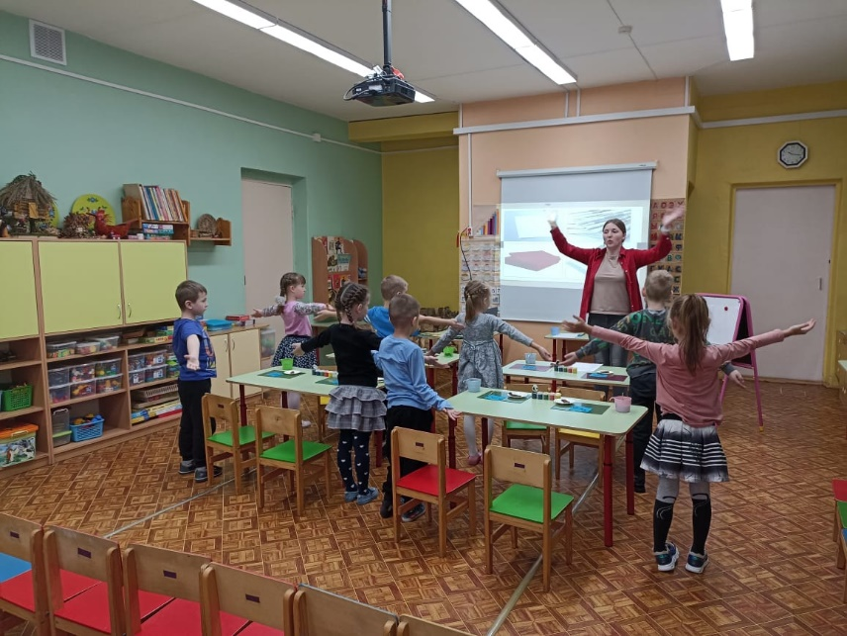
СЛАЙД 19 Уже на бумаге книги писали вручную гусиным пером и чернилами, специально обученные люди с красивым почерком. Их называли летописцы.
СЛАЙД 20 Затем книгу украшали драгоценными камнями, золотом или серебром. Это конечно было красиво, но позволить себе такую книгу могли только богатые люди. Одну книгу писали очень долго, до нескольких месяцев, а иногда даже и не один год. Это был очень тяжёлый труд.
СЛАЙД 21, 22 Возможность создавать книги быстрее и проще появилась тогда, когда люди изобрели печатный станок. С тех пор уже не нужно было записывать каждую букву. Основал книгопечатание на Руси Иван Фёдоров. (Дети повторяют имя первопечатника).
Он так и вошёл в историю как первопечатник. Каким же образом он это делал?
СЛАЙД 23
Изготовил буквы, из которых потом составлял слова. Намазывал буквы краской, прикладывал их к бумаге и на ней отпечатывался текст. Это было намного быстрее, чем писать вручную. Станок упростил изготовление книг. А давайте мы сейчас это и проверим. (пригласить детей к столу, раздать чистые листы и штампы) Эксперимент печать
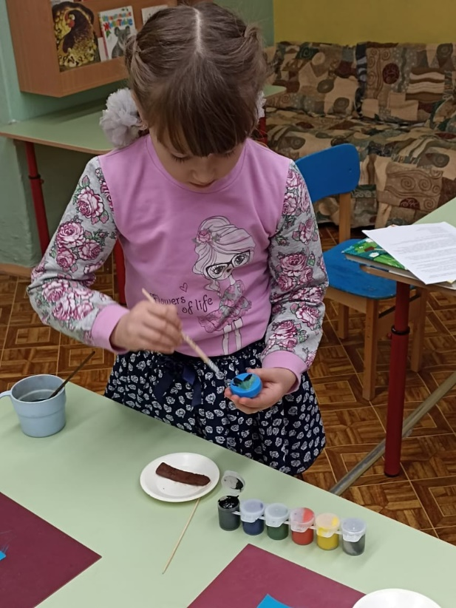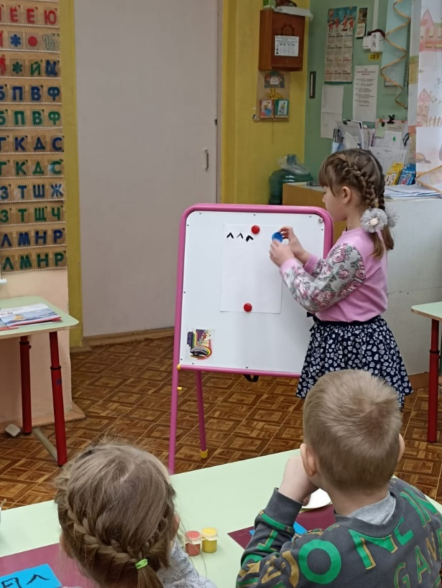
СЛАЙД 24
Шли годы. Постепенно человек усовершенствовал печатный станок, придумав машины, которые изготовляют сразу много книг. Существуют машины, которые печатают, обрезают и сшивают листы, печатают красочные обложки, иллюстрации и изготовляют переплет, чтобы книга дольше сохранилась. Всеми машинами управляют люди. Но, прежде чем начать печатать книгу, необходимо подготовить ее содержание. Как вы думаете, кто готовит все материалы для книг? (Поэты, писатели, художники.)
СЛАЙД 25
И в результате мы с вами читаем вот такие красивые книжки (показывает, в которых есть замечательные картинки). И книги нужно беречь.
Давайте сейчас поиграем в игру: «Да – нет»

Книгу можно рвать?
Рисовать на книгах?
Загибать страницы?
Подарить близким и знакомым?
Подставлять под тарелки?
Рассматривать и читать вместе и с малышами т с друзьями и со взрослыми?
Читать книги лежа на полу?
Воспитатель: Про книги также существуют много пословиц
- Книга – твой друг, без нее как без рук.
- Книга в счастье украшает, а в несчастье утешает
- С книгой дружить – век не тужить
- Кто много читает – тот много знает
- Книга – ключ к знаниям
- С книгой поведешься – ума наберешь
Воспитатель: И в конце нашего путешествия в мир книги, я бы хотела у вас ваше мнение, о путешествии, о том, кто был самым активным, любознательным.
